Zăpadă în luna iulie sau un val de căldură de Crăciun? Noua "fabrică meteo" Ford simulează oricând orice fel de condiții meteorologice

[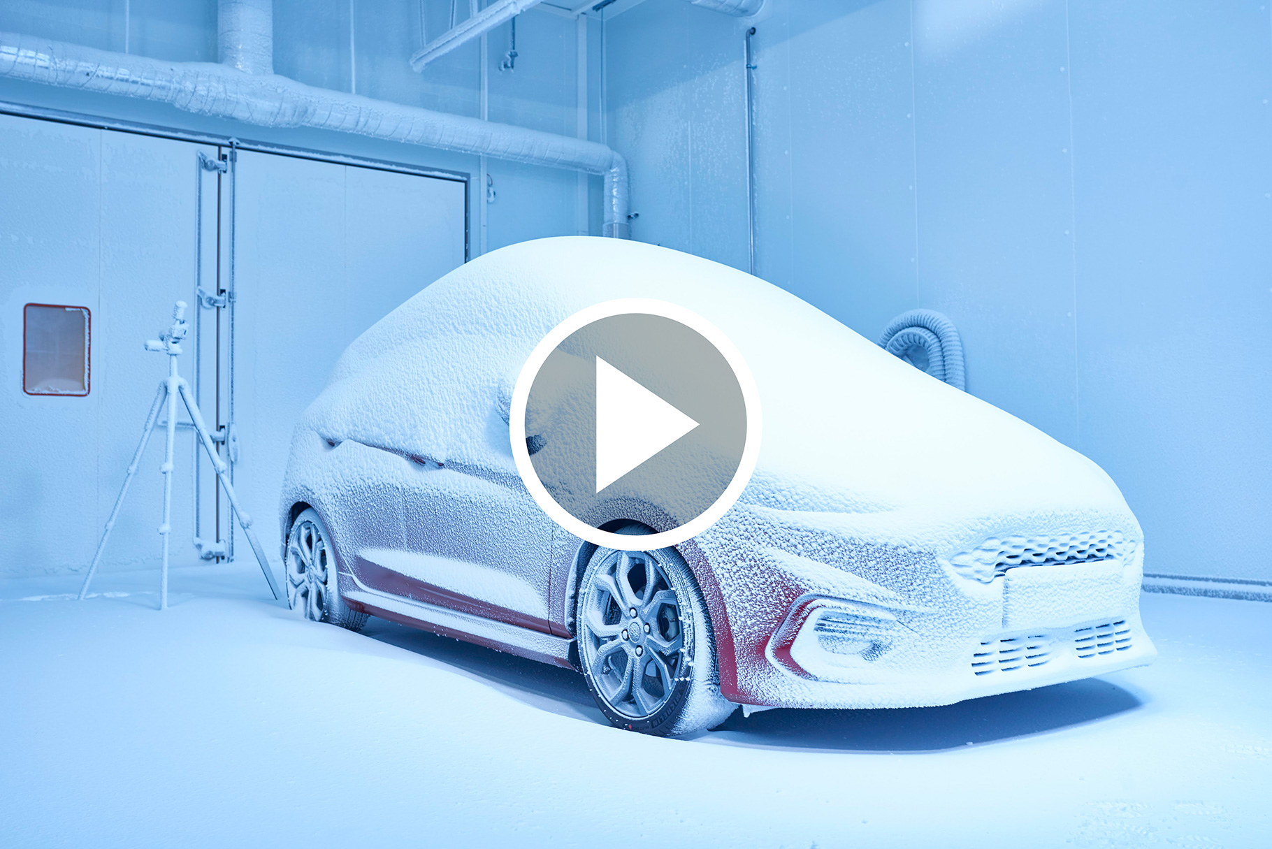](https://youtu.be/kOYK-Kzmpo8)

* O "Fabrică Meteo" de ultimă generație poate să simuleze diferite condiții de mediu: de la viscole la căldură dogoritoare și de la umiditate ridicată la vânturi puternice.
* Noul centru avansat de testare îi asigură pe clienții Ford că se pot baza pe vehicule care au îndurat condiții regăsite în Sahara, în Siberia sau pe cele mai înalte vârfuri alpine.
* Ford investește peste 70 de milioane de euro în centrul tehnologic din Germania. Considerat "visul oricărui inginer", centrul este în același timp atât cel mai "cald", cel mai "rece" și cel mai "înalt" punct vest-european.

Lângă tine aerul este fierbinte ca în deșert, în timp ce la doar câțiva metri distanță e atât de frig, încât poți să faci un om de zăpadă. În plus, în încăperea alăturată tocmai are loc un uragan de categoria a cincea. Bine ați venit la "Fabrica Meteo".

Noul Centru Ford de Testare a Condițiilor Meteo, o construcție de ultimă generație, aduce toate condițiile climaterice ale lumii sub același acoperiș. Acest lucru le permite inginerilor să testeze viitoarele modele - de la micuțul KA+ la utilitara de două tone Ford Transit - în cele mai grele condiții, modelând vremea la orice oră după necesități.

Altitudini mai ridicate decât cea a vârfului Mont Blanc, cel mai înalt punct european, viteze ale vântului și ale mașinii de peste 250 km/h, zăpadă, soare fierbinte sau ploaie. Toate aceste condiții - și multe altele - sunt disponibile printr-o simplă apăsare de buton în cadrul celui mai avansat centru auto european de testare a condițiilor meteo.

Întins pe o suprafață asemănătoare cu cea a unui teren de fotbal, centrul le permite inginerilor să "teleporteze" mașinile în călătorii dificile în jurul lumii: din căldura deșertică a Saharei la frigul arctic al Siberiei, apoi în condițiile de umiditate extremă din Costa Rica.

Un clip din cadrul testelor poate fi văzut aici: [https://youtu.be/kOYK-Kzmpo8](https://urldefense.proofpoint.com/v2/url?u=https-3A__youtu.be_kOYK-2DKzmpo8&d=DwMGaQ&c=qwStF0e4-YFyvjCeML3ehA&r=LKjfDKic6erwy3ZhD2mTZlBVfvn2DdtKgMINhJce2CU&m=kpHPbjdmnWRsS2pPubZVOM1GyYczt91df7aCD5ZpYNE&s=_x1kA6gn3HGrnKa7Um3CIRERJMaTDZxzgASFHGALQXw&e=)

“Gama largă de teste dificile care pot fi simulate aici le va permite șoferilor Ford să aibă încredere că mașinile lor se vor descurca în orice condiții, indiferent de locul în care aceștia trăiesc", spune Joe Bakaj, vicepreședinte al biroului de Dezvoltare Produs în cadrul Ford Europa. "Dacă vizitezi cele patru colțuri ale acestei clădiri, poți spune că ai vizitat patru colțuri diferite ale lumii. Iar inginerii noștri vor face asta fără întrerupere, în fiecare zi, pentru a continua să dezvolte cele mai bune mașini din segmentele în care suntem prezenți".  
  
Rezultatul unei investiții de 70 de milioane de euro, centrul de testare oferă primul tunel aerodinamic în care pot fi simulate condiții de altitudine de până la 5200 de metri, aceeași înălțime la care se află Tabăra de Bază de nord de pe Everest, fiind primul astfel de centru tehnologic în cadrul căruia pot fi regăsite condiții atât de diferite sub același acoperiș. Două dintre încăperile centrului pot fi răcite până la -40 de grade Celsius și încălzite până la 55 de grade Celsius, iar umiditatea generată poate urca până la 95%. Temperaturile extreme care pot fi regăsite în clădirea specială construită în cadrul centrului de Dezvoltare Produs John Andrews din Koln, Germania, transformă practic acest loc în cel mai fierbinte, mai rece și mai umed punct din Europa, oferind în același timp condiții demne de cel mai înalt punct din Europa Occidentală.

Inginerii pot să lucreze simultan cu zece mașini în noul centru care astăzi este complet funcțional. Testele acoperă simularea nivelului de confort, de siguranță și de durabilitate, dar și performanțele electrice, ale sistemului de frânare, ale sistemului de aer condiționat, ale sistemului de tractare, ale încălzirii habitaclului sau testarea condițiilor regăsite în timpul ambuteiajelor. Inginerii analizează efectele vântului puternic asupra părților exterioare ale mașinii, pot verifica rezistența acestora în condiții de ploaie sau zăpadă și pot să analizeze timpul de dezgheț al parbrizului la diferite temperaturi exterioare.

"Centrul Ford de Testare a Condițiilor Meteo reprezintă o investiție semnificativă pentru Ford Europa, acesta permițându-i companiei să dezvolte aici vehicule dedicate tuturor piețelor lumii", spune Bakaj.

Toate vehiculele Ford vor fi testate la acest centru tehnologic care oferă trei tuneluri de simulare a vântului, implicit un laborator de înaltă altitudine, și patru camere care permit controlul total al temperaturii, una dintre ele facilitând testarea mașinilor la umiditate extremă.

* Tunelul de vânt 1 este construit special pentru teste calde și reci. 28 de reflectoare cu lumini de 4000 de wați ajută la simularea razelor de soare puternice, permițându-le inginerilor să analizeze timpul de răcire a habitaclului. Acest tunel de vânt poate să evalueze, de asemenea, nivelul de zgomot generat de sistemul de aer condiționat al mașinii și resimțit în interiorul mașinii la diverse viteze, temperaturi și niveluri de umiditate.
* Tunelul de vânt 2 este construit și el pentru teste calde și reci. Inginerii pot să folosească acest tunel pentru a genera artificial zăpadă și ploaie, testând astfel efectul pe care acestea le au asupra vizibilității, asupra pornirii motorului și asupra timpului care este necesar pentru încâlzirea habitaclului.
* Tunelul de vânt 3 este laboratorul de înaltă altitudine în care inginerii pot să testele vehiculele la viteze ale vântului de până la 120 km/h și în condiții de presiune regăsite la altudini de până la 5200 de metri. Startul la rece la altitudine și testele de rezistență și durabilitate asigură inginerii că fluidele mașinii nu afectează circuitele, conductele și furtunurile când lucrează la presiune înaltă. Mai mult de jumătate dintre mașinile pe care Ford le vinde la nivel mondial sunt livrate în teritorii ale căror șosele ajung la altitudini de peste 1000 de metri.

“Putem vedea cum funcționează ștergătoarele de parbriz în temperaturi arctice, cum se schimbă performanța motorului la căldură sau frig extrem și putem chiar să analizăm câtă zăpadă cade în capul șoferului atunci când acesta deschide ușa în diminețile geroase de iarnă. Acest centru este visul oricărui inginer", spune Michael Steup, manager de proiect al Centrului Ford de Testare a Condițiilor Meteo.

Clădirea utilizează per total 11 megawați de electricitate, îndeajuns de multă energie pentru a alimenta un oraș cu 2400 de locuitori. Toată această energie este produsă de surse total regenerabile și prietenoase cu mediul. Electricitatea oferită de RheinEnergie prvine din surse certificate din Scandinavia și acoperă complet nevoile pe care le au facilitățile Ford din oraș.

Centrul de testare de ultimă generație completează siturile de testare europene care includ complexul din Lommel, Belgia, acolo unde Ford simulează șoselele pline de gropi, dar și efectele pe care vântul lateral, apa sărată și noroiul le au asupra mașinilor.

Pentru mai multe informații, persoana de contact Ford: Ana Maria Timiș ([atimis@ford.com](mailto:atimis@ford.com))